パソコン小話（０９５．１）
2020/12/20

自動再生を設定して使いやすくする（改１）

パソコンにＵＳＢメモリや、ＳＤカード、外付けハードディスクを挿入した時、自動でエクスプローラー画面を表示させる設定を記述します。

通常は、
パソコンにＵＳＢメモリや、ＳＤカードを挿入すると、画面の右下に
以下のような表示が出る場合が有ります。
この画面をクリックして、エクスプローラーなどを起動させます。
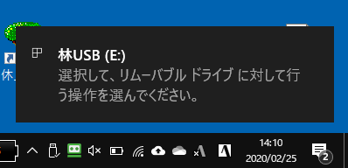

上記の画面を出さずに、ＵＳＢメモリやＳＤカードを差し込んだ時、直接エクスプローラーを表示させる設定を記述します。
→これには、自動再生の設定を行う必要があります。

１．スタート → 設定 → デバイス
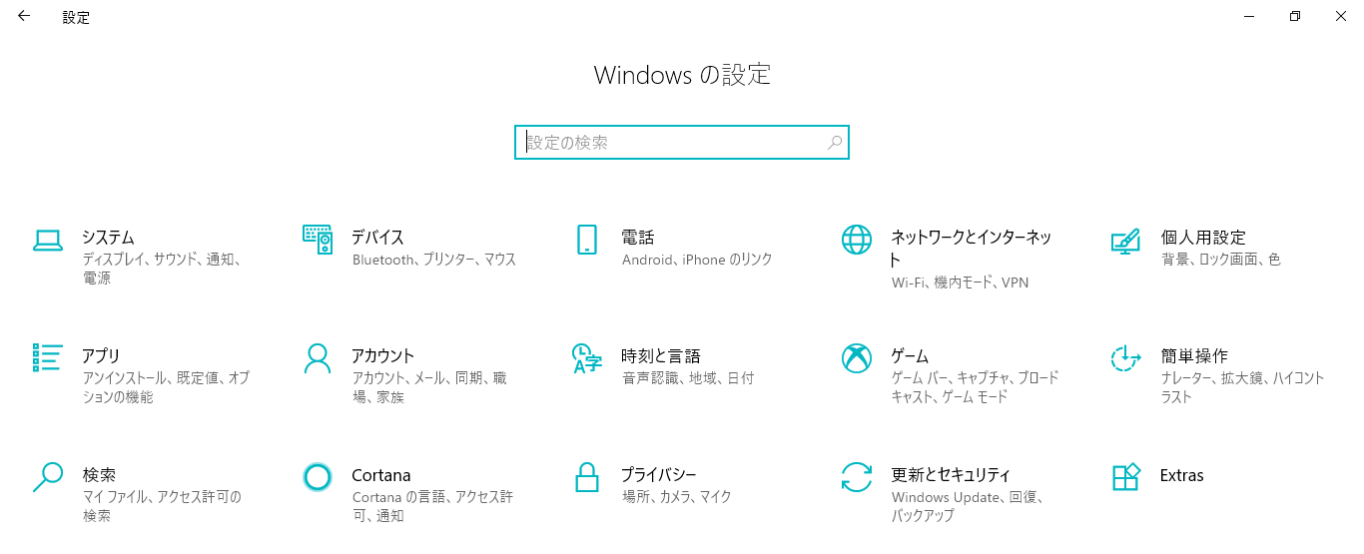

２．自動再生 → クリックして「オン」にする → リムーバルドライブの「毎回動作を・・・」クリックする。
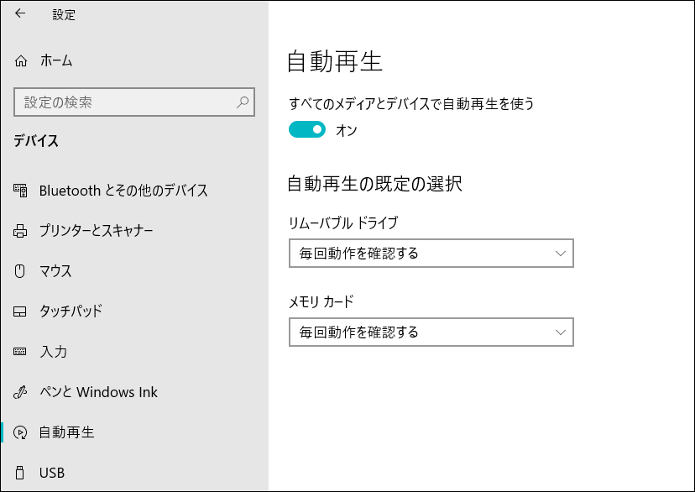
３．「フォルダーを開いてファイルを表示」をクリック
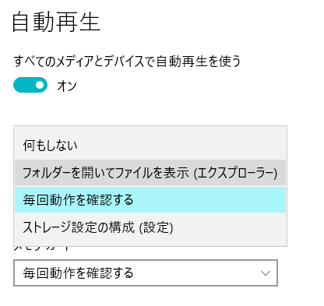
４．下図のように変わります
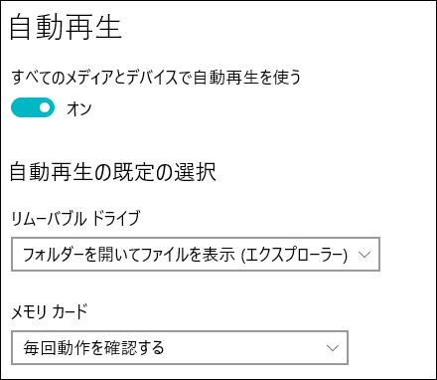

５．同じように、「メモリカード」についても設定します。
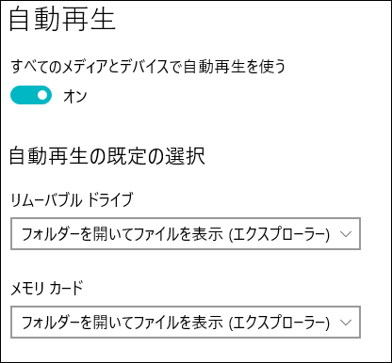
６．設定の画面を閉じます。
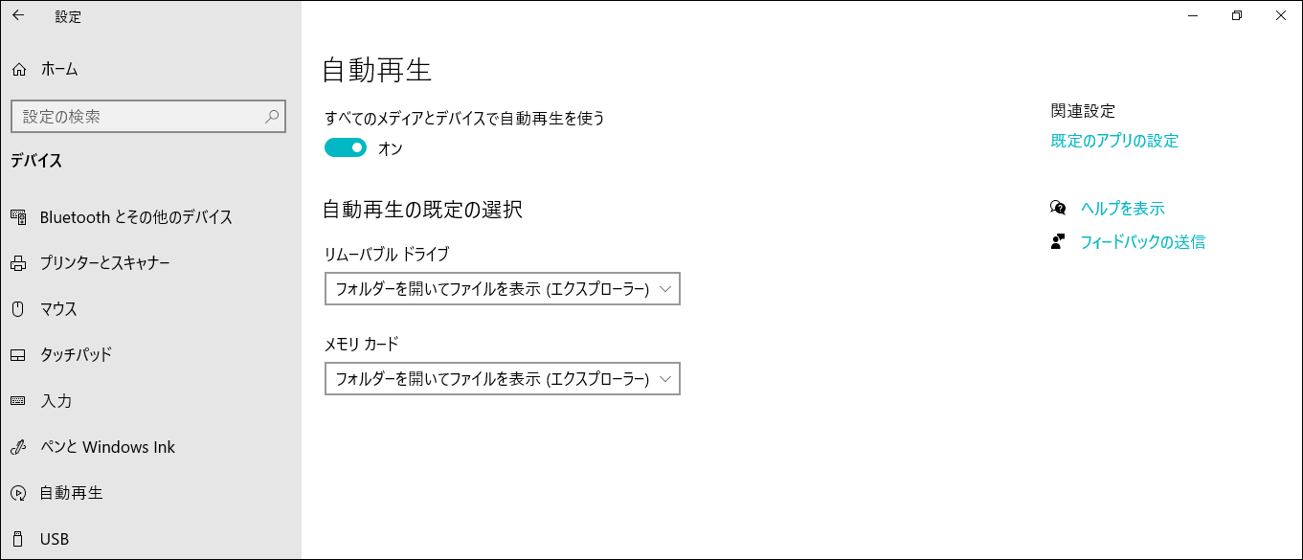
７．デスクトップの状態で、ＵＳＢメモリを挿入します →
→ 即時にエクスプローラーが開きます
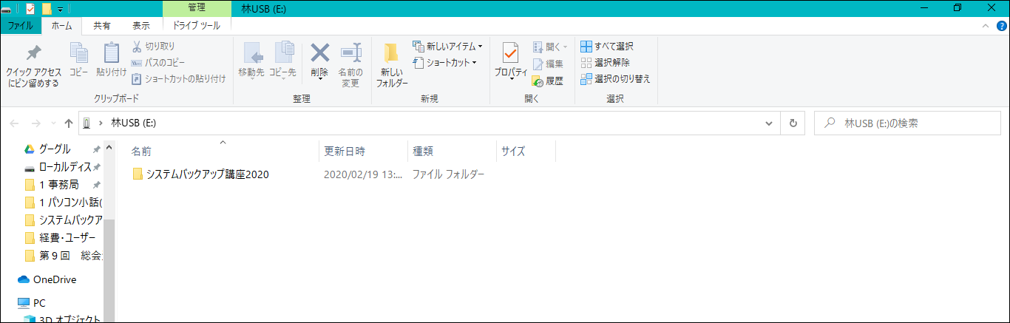
カメラのＳＤカードを挿入しても、即時にエクスプローラーが開きます。
お試し下さい。

詳細に自動再生の設定をする場合は、コントロールパネル → 自動再生から行います。 以上

